### 奥迪A8

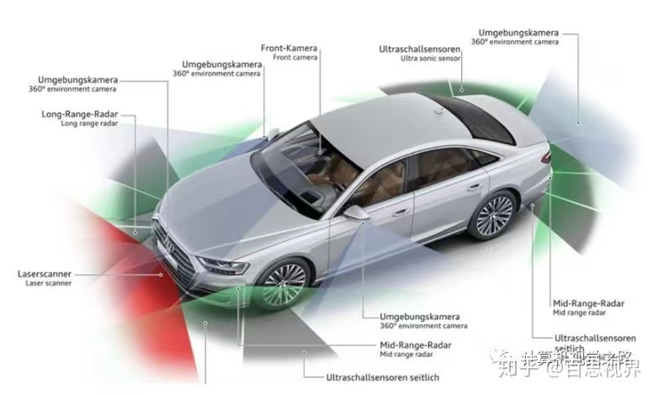

在车辆前部、车侧、车辆后部配置了12个超声波传感器；

在车辆前部、车辆后部及外部后视镜配备了4个360度全景摄像头；

在风挡的上边缘配置了1款前置摄像头；

在车辆的各角配置了4个中程雷达；

在车辆前部配置了1个远程雷达；

在车辆前部配置了1个红外摄像头；

在车辆前部配置了4线激光扫描仪；

在驾驶员座椅底部配备中央驾驶辅助系统控制单元（zFAS）。

### TESLA　MODEL 3

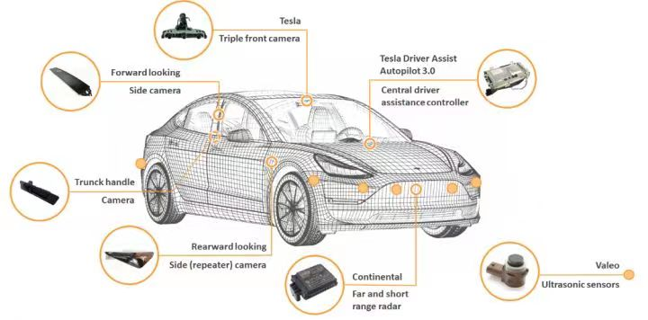

1个毫米波雷达；

12个超声波传感器；

8个摄像头。

### 蔚来ES8

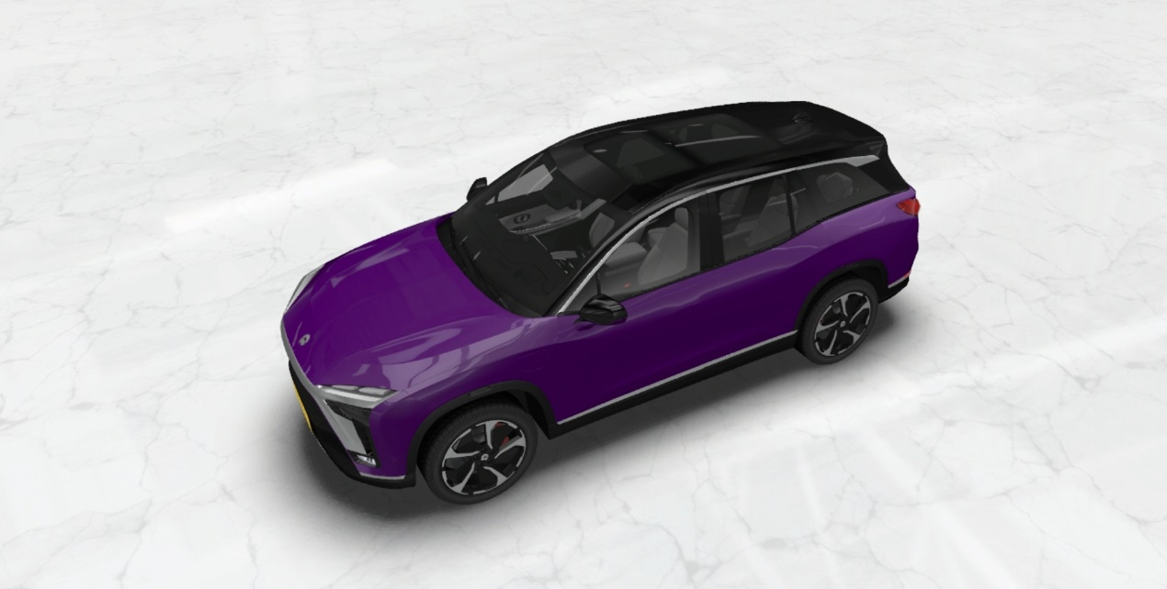

环视摄像头X4

毫米波雷达X2

超声波传感器X12

毫米波雷达X3

驾驶状态检测摄像头

三目摄像头

1个三目摄像头；

4个环视摄像头；

5个毫米波雷达；

12个超声波雷达；

1个驾驶状态检测摄像头。

### 小鹏P7

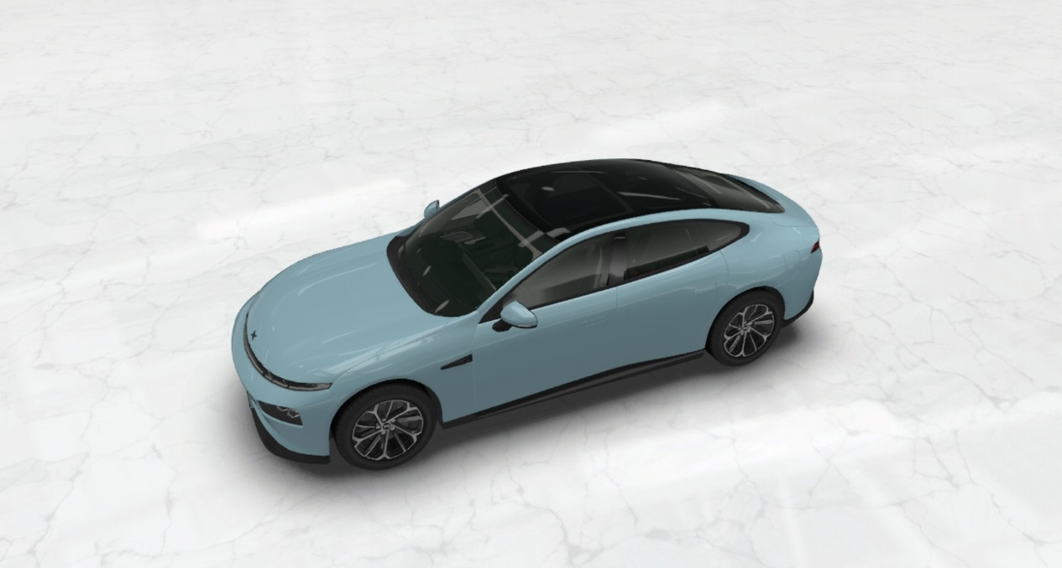

驾驶状态检测摄像头

超声波传感器X12

毫米波雷达X2

毫米波雷达X3

后视摄像头

环视摄像头

侧视摄像头

侧后视摄像头

前视二目摄像头

1个前视双目摄像头；

4个环视摄像头；

5个毫米波雷达；

12个超声波传感器；

1个驾驶状态检测摄像头。

### 岚图FREE

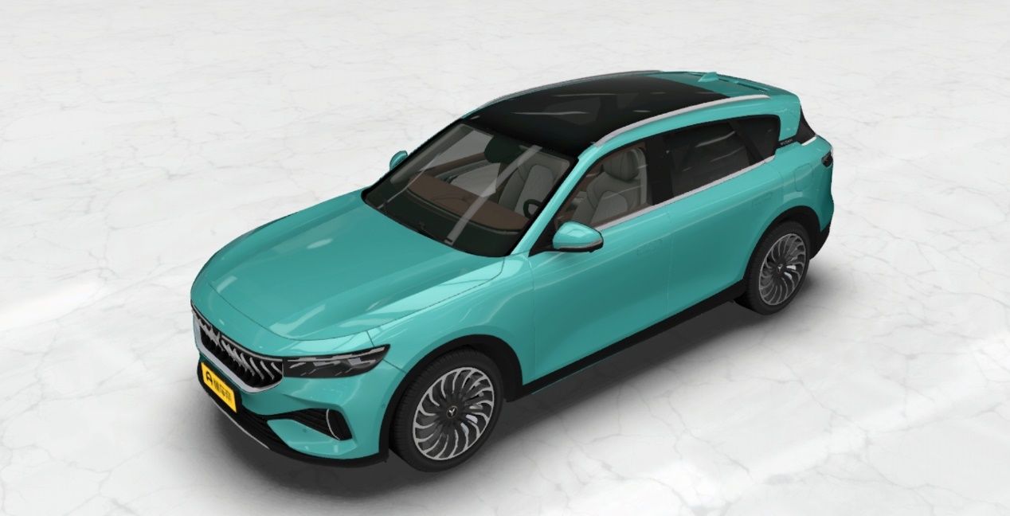

超声波传感器X12

单目摄像头

环视摄像头X4

毫米波雷达X1

毫米波雷达X2

1个单目摄像头；

4个环视摄像头；

3个毫米波雷达；

12个超声波传感器。